Муниципальное бюджетное общеобразовательное учреждение «Средняя общеобразовательная школа г. Светогорска»

Исследовательский проект
«Строение вещества»

Выполнила:
ученица 5 Г класса
Кириченко Дарья,
Руководитель:
учитель физики
Михайлова Татьяна Ильинична

2015
Строение вещества
На одном из занятий кружка «Занимательная физика» нам рассказали, что все тела состоят из мельчайших частиц – молекул, а молекулы – из атомов. Нам показали опыты, которые подтверждают, что молекулы очень маленькие и что они взаимодействуют друг с другом. Мне захотелось самой исследовать строение вещества.
Цель: исследовать строение вещества.
Задачи:
- опытным путём доказать делимость вещества на мельчайшие частицы – молекулы,
- доказать, что молекулы находятся в непрерывном движении, причём скорость молекул зависит от температуры вещества,
- доказать, что между молекулами существуют промежутки,
- доказать, что молекулы взаимодействуют друг с другом.

Введение

Еще в глубокой древности, 2500 лет назад, некоторые ученые высказывали предположение о строении вещества. Греческий ученый Демокрит (460-370 до н. э.) считал, что все вещества состоят из мельчайших частичек.

Молекула - это мельчайшая частица данного вещества

Многие опыты подтверждают представления о строении вещества. Все тела состоят из мельчайших частиц. Тогда возникает вопрос: почему они кажутся нам сплошными (например, железо, вода, стекло, дерево)?
Современная наука доказала, что частицы вещества так малы, что мы их не видим.
Для того чтобы убедиться в том, что частицы вещества малы, проделаем опыты.

Опыт 1. В стакане с водой растворим маленькую крупинку синей гуаши. Перемешаем стеклянной палочкой, вода в нем станет синей. Отольем немного окрашенной воды в другой стакан с чистой водой и перемешаем. Раствор во втором стакане будет окрашен слабее, чем в первом. Потом из второго стакана снова отольем раствор уже в третий стакан с чистой водой и снова перемешаем. В этом стакане вода будет окрашена еще слабее, чем во втором.
Поскольку в воде растворили очень маленькую крупинку гуаши и только часть ее попала в третий стакан, то можно предположить, что крупинка состояла из большого числа мельчайших частиц.
Вывод: вещества состоят из очень маленьких частиц.

Опыт 2. Проведём пальцем по кусочку мела. На пальце остался белый след, то есть очень маленькие крупинки мела. Теперь проведём пальцем по поверхности классной доски. На доске осталась белая полоса, значит часть мельчайших частиц, которые находились на пальце, осталась на поверхности доски. При этом палец остался белым.
Вывод: твердый кусочек мела состоит из огромного числа мельчайших частиц.

Эти частицы были названы молекулами (в переводе с латинского «маленькая масса»). Молекула вещества - это мельчайшая частица данного вещества.
Попытаемся представить себе, каковы размеры молекул.
Если бы размер молекулы увеличить до размера точки в конце предложения в книге, то толщина человеческого волоса стала бы равна 40 м, а человек, стоя на поверхности Земли, упирался бы головою в Луну!
Если из детского резинового шарика, надутого и наполненного водородом (массой 3г), каждую секунду выпускать по 1 миллиону молекул, то понадобится 30 миллиардов лет!
Из-за очень малых размеров молекулы невидимы невооруженным глазом или в обычные микроскопы. Но при помощи специального прибора - электронного микроскопа – удалось сфотографировать наиболее крупные из них.
Молекулы находятся в непрерывном движении, причем скорость движения молекул зависит от температуры

Всем хорошо известно, что если в комнату внести какое-либо пахучее вещество, например духи, то запах вскоре будет чувствоваться во всей комнате. Распространение запахов происходит из-за того, что молекулы духов движутся.
Возникает вопрос, почему же запах в комнате распространяется не мгновенно, а спустя некоторое время.
Дело в том, что движению молекул пахучего вещества в определенном направлении мешает движение молекул воздуха. Молекулы духов на своем пути сталкиваются с молекулами газов, которые входят в состав воздуха. Они постоянно меняют направление движения и, беспорядочно перемещаясь, разлетаются по комнате.
Если в стакан с чаем бросить кусочки сахара, то через некоторое время чай станет сладким, даже если мы не будем его размешивать. Это происходит потому, что молекулы находятся в непрерывном движении, и молекулы сахара перемешиваются с молекулами воды. При перемешивании чая с сахаром ложечкой мы просто ускоряем этот процесс.

Явление, при котором происходит взаимное проникновение молекул одного вещества между молекулами другого, называют диффузией.
Процесс диффузии ускоряется с повышением температуры. Это происходит потому, что с повышением температуры увеличивается скорость движения молекул.

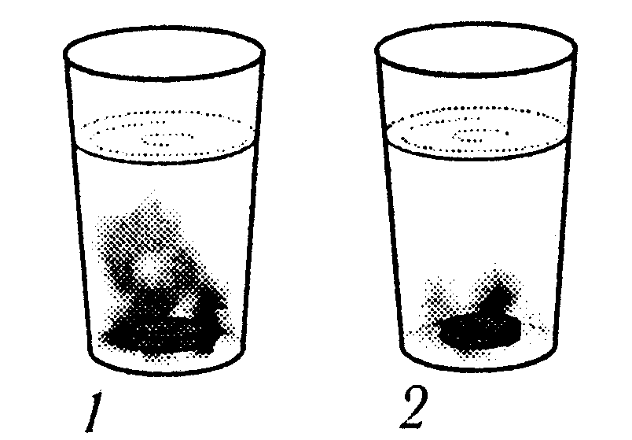
Опыт 3. Возьмем два стакана. В один нальем холодной воды, а в другой – горячей. В оба стакана опустим по пакетику с чаем. В стакане с горячей водой окрашивание будет происходить быстрее, чем в стакане с холодной водой.
Вывод: при повышении температуры скорость молекул увеличивается, и диффузия происходит быстрее.

Явление диффузии играет большую роль в природе. Так, например, благодаря диффузии поддерживается однородный состав атмосферного воздуха вблизи поверхности Земли.
Диффузия растворов различных солей в почве способствует нормальному питанию растений через корневую систему. Благодаря диффузии сквозь поверхность листьев растений происходит дыхание и питание при внекорневой подкормке.
На диффузии основана засолка овощей, грибов, рыбы и других продуктов.

Между молекулами существуют промежутки

Когда я помогаю маме готовить, она меня предупреждает, чтобы я не наливала очень много воды в кастрюлю, чтобы при закипании вода не залила газ. При нагревании объем воды увеличивается.
Почему происходит изменение объема тела? По-видимому, все вещества состоят из отдельных частичек, между которыми имеются промежутки. Если частицы удаляются друг от друга, то объем тела увеличивается. И наоборот, когда частицы сближаются, объем тела уменьшается. Проделаем опыты.
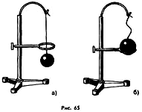
Опыт 4. Возьмем металлический шарик, который в не нагретом состоянии проходит сквозь кольцо. Если шарик нагреть, то, расширившись, он уже сквозь кольцо не пройдет. Через некоторое время шарик, остыв, уменьшится в объеме, а кольцо, нагревшись от шарика, расширится, и шарик вновь пройдет сквозь кольцо.

Вывод: тела при нагревании расширяются, а при охлаждении сжимаются.

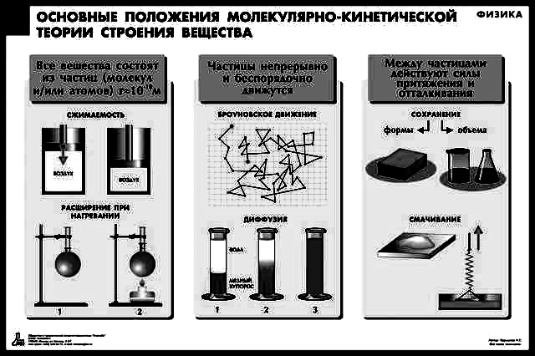
Опыт 5. С помощью опыта определим, как меняется объем жидкости при нагревании. Для этого возьмем плоскодонную колбу с узким длинным горлом наполним подкрашенной водой так, чтобы вода занимала часть горла. Отметим уровень жидкости в горле колбы резиночкой и поставим ее на плитку. Нагревая колбу, мы заметим, что через некоторое время уровень воды в трубке поднимется.

Вывод: при нагревании объем тела увеличивается, а при охлаждении уменьшается.

Опыт 6. Наливаем воду в воздушный шарик на столько, что бы шарик не смог проникнуть в горлышко трехлитровой банки. Наливаем горячую воду в трехлитровую банку. После того, как стенки банки прогрелись выливаем воду из банки. Помещаем шарик с водой на горлышко банки. Наблюдаем, как шарик сам проникнет в банку.
Вывод: при охлаждении воздуха, находящегося в банке, объем его уменьшается, поэтому шарик с водой затягивается в банку.

Молекулы взаимодействуют друг с другом

Если все тела состоят из мельчайших частиц (молекул или атомов), почему же твердые тела и жидкости не распадаются на отдельные молекулы или атомы? Что заставляет их держаться вместе, ведь молекулы разделены между собой промежутками и находятся в непрерывном беспорядочном движении?
Дело в том, что между молекулами существует взаимное притяжение. Каждая молекула притягивает к себе все соседние молекулы и сама притягивается ими.
Когда мы разрываем нить, ломаем палку или отрываем кусочек бумаги, то преодолеваем силы притяжения между молекулами.
Однако осколки стекла нельзя срастить, даже плотно прижимая их. Из-за неровностей не удается их сблизить на то расстояние, на котором частицы могут притянуться друг к другу. Но если размягчить стекло путем нагрева, то различные части можно сблизить и стекло в этом случае спаивается.
Следовательно, между молекулами существует взаимное притяжение, которое заметно только на расстояниях, сравнимых с размерами самих молекул.

Попытаемся выяснить, почему между молекулами имеются промежутки. Если молекулы притягиваются друг к другу, то они должны как бы слипнуться. Этого не происходит, потому что между молекулами в то же время существует отталкивание.
На расстояниях, сравнимых с размерами самих молекул, заметнее проявляется притяжение, а при дальнейшем сближении - отталкивание.
Многие наблюдаемые явления подтверждают существование отталкивания между молекулами.
Так, например, сжатое тело распрямляется. Это происходит из-за того, что при сжатии молекулы оказываются на таком расстоянии друг от друга, когда начинает проявляться отталкивание.

Опыт 7. Возьмем картофелину и разрежем ее пополам. Соединив половинки вместе, мы увидим, что они слиплись. Молекулы картофельного сока соединенных половинок притянулись друг к другу и выдерживают тяжесть нижней половинки.
Вывод: между молекулами существует притяжение.

Опыт 8. Надуем шарик и попробуем его растянуть или сжать. Шарик снова возвращается в свою форму.
Вывод: при растяжении преобладают силы притяжения, а при сжатии – силы отталкивания.

Заключение

В результате выполнения исследовательской работы я познакомилась с материалом о строении вещества и проделала опыты, доказывающие основные положения строения вещества.
- Все тела, окружающие нас, состоят из мельчайших частиц, которые называются молекулами. Молекулы очень малы.
- Молекулы находятся в непрерывном движении. Чем выше температура тела, тем больше скорость движения молекул. Скорость движения частиц в газах больше, чем в жидкостях.
- Между молекулами существуют промежутки, поэтому при нагревании тела расширяются, а при охлаждении сжимаются.
- Молекулы взаимодействуют друг с другом: на расстояниях соизмеримых с размерами молекул они притягиваются, а при уменьшении расстояний – отталкиваются.

Моя работа мне очень понравилась. В дальнейшем я хочу продолжить исследование по этой теме и познакомиться с явлением диффузии.

